Laporan Praktikum Minggu 6: Pembelajaran Tanpa Pengawasan - Segmentasi Pasar

Nama : Raki Raihan
NIM : 2411070095
Link W&B Project : https://wandb.ai/han-dev321-stikomelrahma/customer-segmentation

1. Pemahaman Konsep
- Perbedaannya Supervised Learning & Unsupervised Learning: Perbedaannya Perbedaannya terletak pada “contoh jawaban”;
- Supervised Learning (Minggu 1-5): data yang ada sudah ada “kunci jawaban” missal (Selamat/Mininggal di dataset titanic), sehingga AI hanya belajar memetakan pola agar bisa menebak jawaban yang benar untuk data baru.
- Unsupervised Learning (Minggu 6): data yang tidak ada “Kunci Jawaban”, dimana AI harus bekerja sendiri mencari kemiripan atau pola tersembunyi untuk mengelompokkan data tersebut. Focus bukan untuk “menebak” akan tetapi pada “mengelompokkan”
- Centroid di algoritma K-Means: Centroid = “Titik Pusat” atau jantung dari sebuah cluster. Ibarat Centroid sebagai magnet yang berada di tengah kumpulan data. Pengaruh pembentukan cluster:
  - Sebagai Penentu Anggota : data akan mengelompokkan diri pada Centroid yang jaraknya paling dekat denganya.
  - Proses Pergeseran : Centroid akan menghitung ulang posisi rata-rata semua anggotanya setelah semua data berkelompok dan pindah ke titik tengah baru.
  - Hasil Akhir : Centroid tidak berpindah lagi (stabil) maka pembentukkan cluster selesai.

2. Penentuan Jumlah Cluster (Metode Siku)
Berdasarkan hasil grafik WCSS pada blok 2, menghasilkan output:
- Pembentukan siku mulai terlihat pada nilai K : Cluster 5
- Saya akhirnya memilih model ini karena memiliki jumlah cluster : 5
Penjelasannya:
Karena didasarkan pada prinsip efisien dalam algoritma k-Means:
  - Penurunan Drastis (1-5): terjadi penurunan drastic pada cluster 1 – 5, sehingga menunjukkan bahwa menambahkan hingga 5 kelompok, jarak antar data di dalam satu kelompok menjadi jauh lebih rapat dan homogen (kompak).
  - Titik Melandai (Setelah 5): akan tetapi nilai WCSS mulai melambat setelah melewati cluster 5. Sehingga memanbah kelompok di atas 5 tidak lagi efisien dan efektif.
  - Kesimpulan Logis :

3. Profiling Pelanggan (Inti Analisis)
Berdasarkan grafik dari pengelompokan dengan k = 5, karakteristik tiap cluster:
- Cluster 1 (Sederhana/Pasif/Hemat) : Pendapatan rendah dan pengeluaran rendah “Penyimpan yang berhati-hati”.
- Cluster 2 (Rata-rata/Standar) : Pendapatan menengah dan pengeluaran menengah ”Menjaga Kestabilan”.
- Cluster 3 (Target Utama/Sultan) : Pendapatan tinggi dan Pengeluaran tinggi “Sumber Keuntungan utama Mall”.
- Cluster 4 (Boros/Impulsif) : Pendapatan rendah, tetapi pengeluaran tinggi “Beli karena trend atau emosi, bukan kebutuhan”.
- Cluster 5 (Hati-hati/Potensial) : Pendapatan tinggi, namun pengeluaran rendah “Hemat/Manajemen Finansial”.

Tugas Kritis: saya akan mengkritisi kel.cluster 5 karena Cluster ini paling tinggi potensialnya untuk ditingkatkan keuntungannya secara signifikan
Saran Strategi Pemasaran: menerapkan strategi berupa “Premium Loyality & Personal Invitation”, dengan uraian:
- Langkah Nyata: mall dapat memberikan kartu Membership VIP secara gratis kepada cluster 5, dengan memberikan keuntungan ekslusif (Gratis Parkir VIP/Akses ke Lounge Eksklusif)
- Tujuan: mereka akan lebih sering dating, karena merasa nyaman dan dihargai lebih di mall tersebut sehingga secara otomatis spending score mereka akan naik karena mereka punya daya beli yang besar.

4. Reduksi Dimensi dengan PCA
Hasil reduksi dimensi menggunakan PCA di blok 4:
- Mengapa perlu menggunakan PCA sebelum visualisasi data yang lebih dari 3 fitur? : karena manusia secara alami hanya mampu memproses visualisasi 2 dimensi (X dan Y) atau 3 dimensi (X, Y, Z). saat memiliki dataset lebih dari 3 fitur, manusia tidak bisa menggambarkan dalam satu grafik tunggal yang mudah dimengerti. Disinilah gunanya fungsi PCA yaitu “meringkas” informasi dari banyak fitur tersebut menjadi hanya 2 atau 3 variabel baru “Principal Componenst (PC1, PC2)”. Dimana PCA mencari pola variansi terbesar dalam data, sehingga meskipun jumlah fiturnya berkurang, karakteristik utama dan perbedaan antar data tetap terjaga.

- Visualisasi hasil PCA memudahkan dalam melihat perbedaan antar cluster dibanding grafik 2D biasa?
Ya, sangat memudahkan saya. Penjelasannya:
- Pandangan Menyeluruh: karena dalam grafik 2D biasa akan ada factor yang diabaikan, Sehingga grafik 2D biasa akan menumpuk mereka di satu titik. Akan tetapi dengan PCA, perbedaan tersebut ikut diperhitungkan dalam menentukan posisi titik di grafik, sehingga pemisahan cluster lebih akurat secara matematis
- Pemisahan yang Lebih Tegas: hasil grafik membuktikan bahwa meskipun datanya kompleks, PCA berhasil menangkap perbedaan esensial antar pelanggan sehingga kita bisa melihat struktur kelompok tersebut hanya dengan satu kedipan mata.

5. Dokumentasi Weights & Biases (W&B)
#Grafik WCSS_Curve
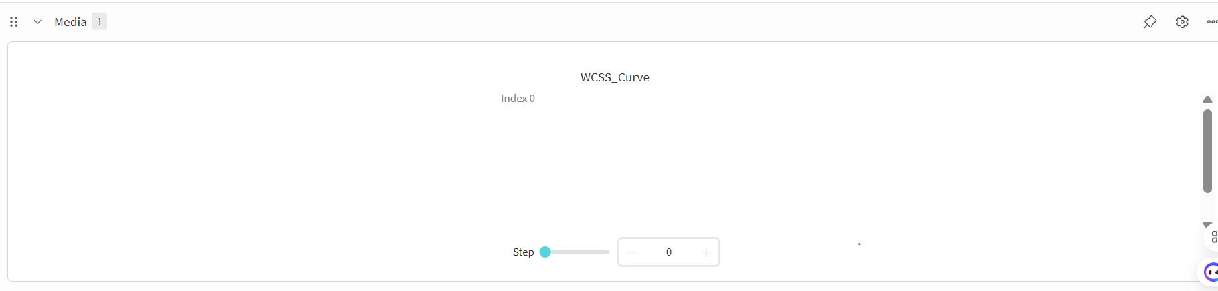
# Hasil Plot Cluster
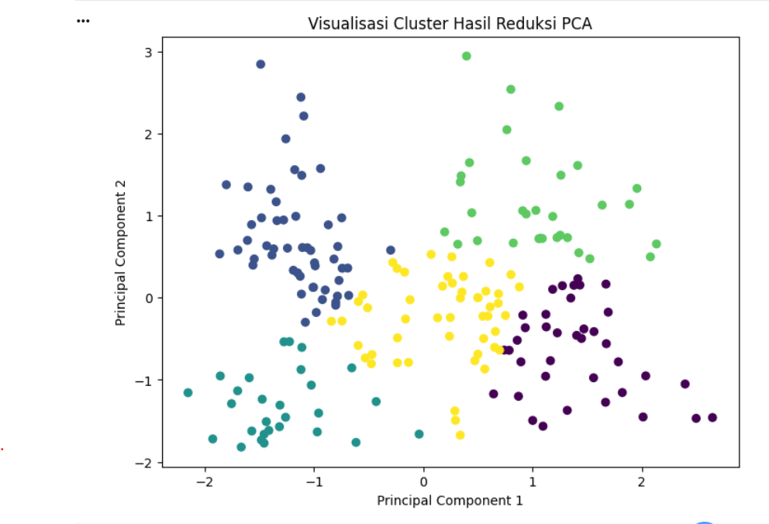

6. Kesimpulan & Refleksi
- Kesulitan terbesar dalam menentukan jumlah cluster “benar” pada data yang tidak ada label? :
Menurut saya kesulitan terbesarnya ada pada “Subjektivitas dan ketiadaan jawaban pasti”, seperti:
- Tidak ada skor akurasi : tidak ada “kunci jawaban” pada unsupervised.
- Ambiguitas Visual : Metode Elbow tidak selalu menghasilkan “siku” yang tajam dan jelas.
- Kutukan Dimensi : semakin banyak fitur yang dimasukkan, maka semakin sulit membanyangkan Batasan antar kelompok secara fisik.

- Bagaimana Unsupervised Learning membantu perusahaan mengambil keputusan tanpa label manual?: karena Unsupervised Learning adalah alat eksplorasi yang sangat kuat:
  - Menemukan Pola Tersembunyi : karena perusahaan sering kali memiliki jutaan data transaksi tapi tidak tahu bahwa ada kelompok pelanggan tertentu yang memiliki perilaku unik, Unsupervised Learning bisa menemukan pola ini tanpa diberitahu.
  - Efisiensi Biaya dan Waktu : sangat mahal dan lambat apabila melabeli data secara manual, akan tetapi Unsupervised Learning bisa melakukan ini dalam hitungan detik secara otomatis.
  - Personalisasi Skala Besar : dengan mengetahui segmen pelanggan secara otomatis, perusahaan bisa langsung mengambil keputusan strategis.

